Conservatoire Historique de l’Aéronavale à Nîmes
Journée de travail 25 octobre 2018
Par Pierre Lipinski

QUEUE MAD, LA PEINTURE

Après une longue période de ponçage sur les décollements de peinture et de rebouchage des parties perforées qui s’est terminé par une intervention ultime le vendredi 19, ce mardi une première couche de peinture a été posée.
La présentation de la queue Mad avec cette couche uniforme a eu l’avantage de montrer quelques défauts qui pouvaient être, pour les plus marqués, avantageusement repris avant la seconde couche.

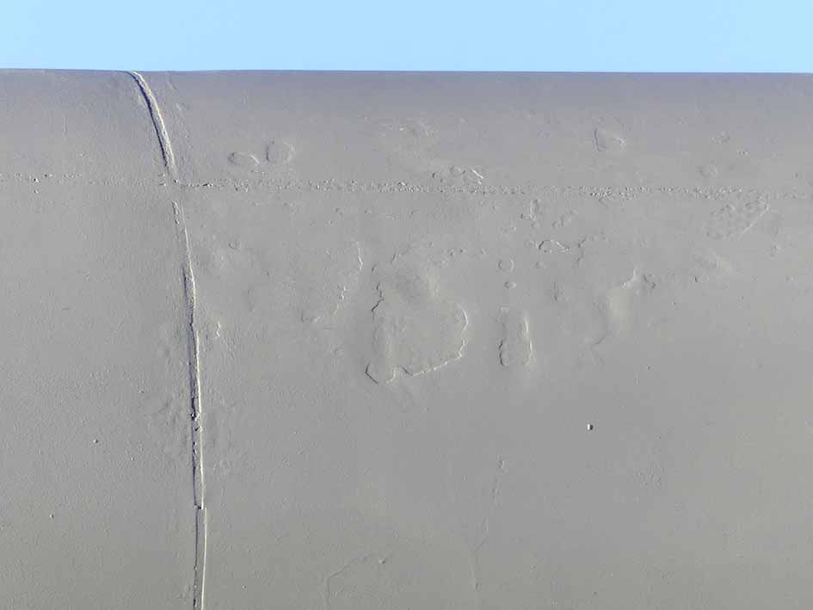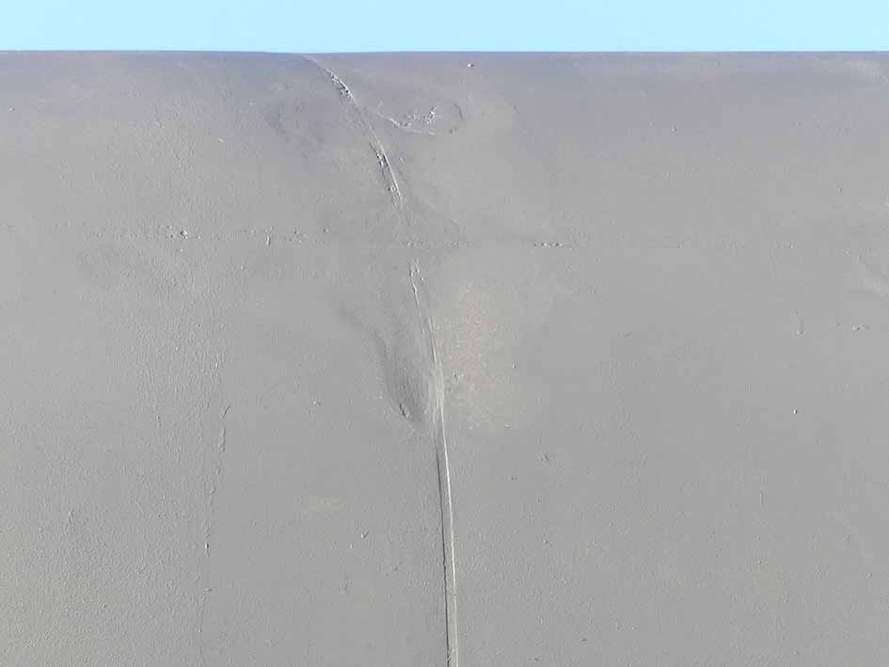
Défauts - Partie droite

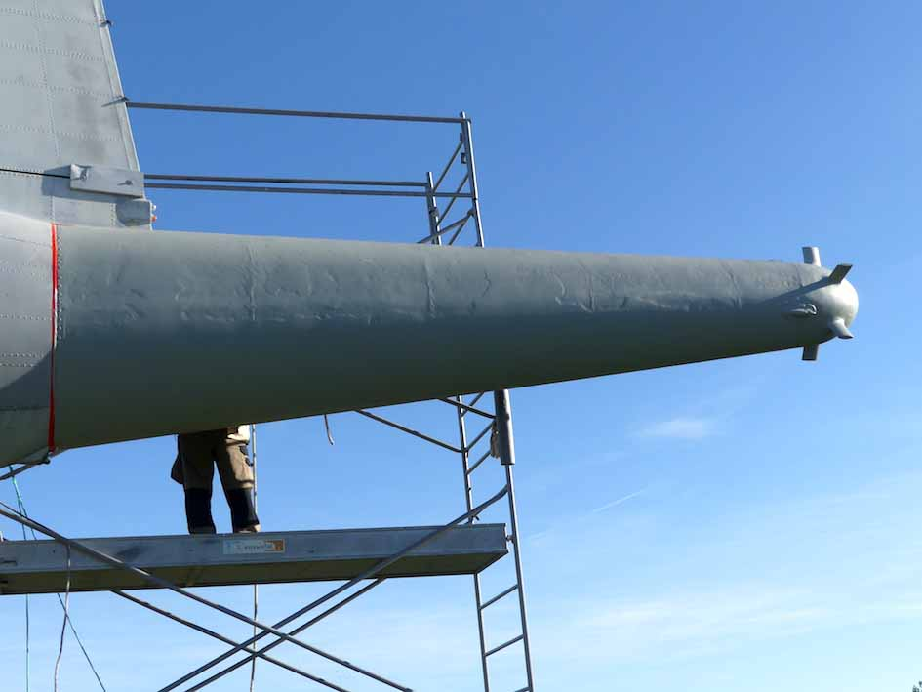
Défauts – Partie gauche

Donc ce jeudi, Patrick Parein et Thierry Tramois se sont mis en action pour quelques ponçages et quelques retouches au mastic puis ponçage léger.
Sous l’œil avisé de Gérard Czapnick.

Dès que les ponçages de finition ont été réalisés, ils sont passés à la peinture.
Pour cette deuxième couche, la couleur a été ajustée pour lui donner un peu plus de ton vers le gris bleu.

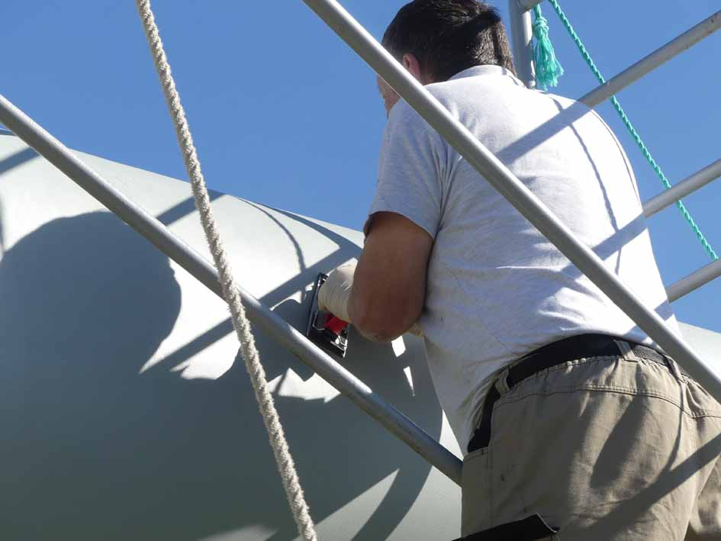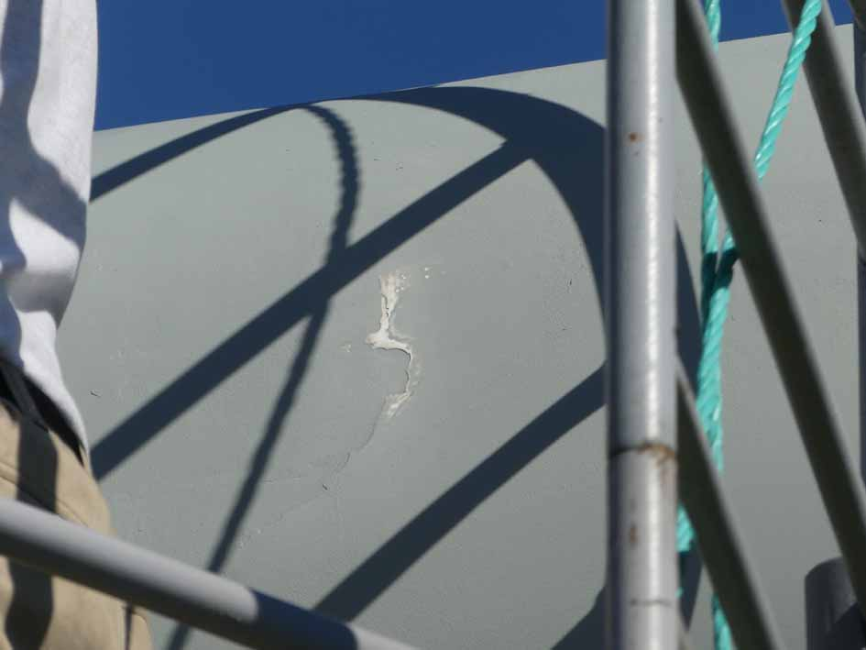
Ponçage par Thierry Tramois

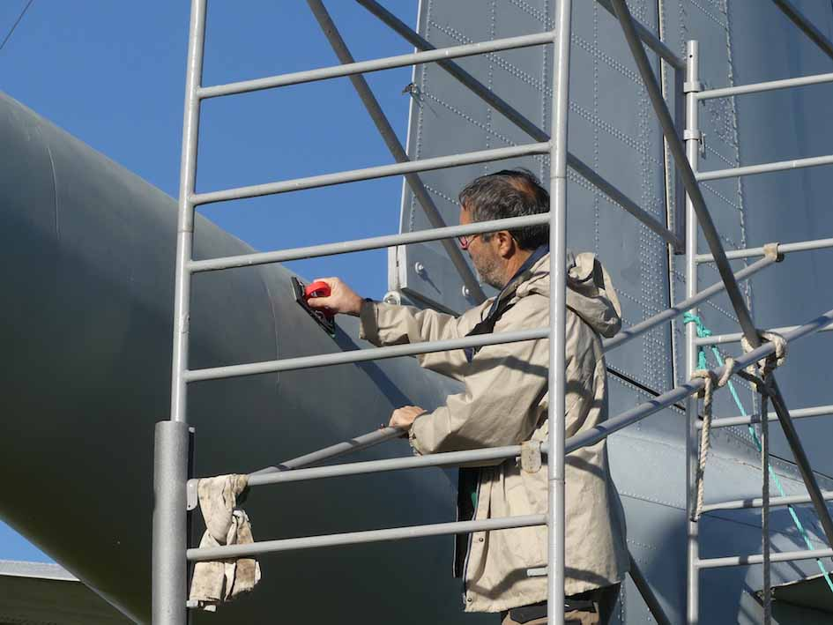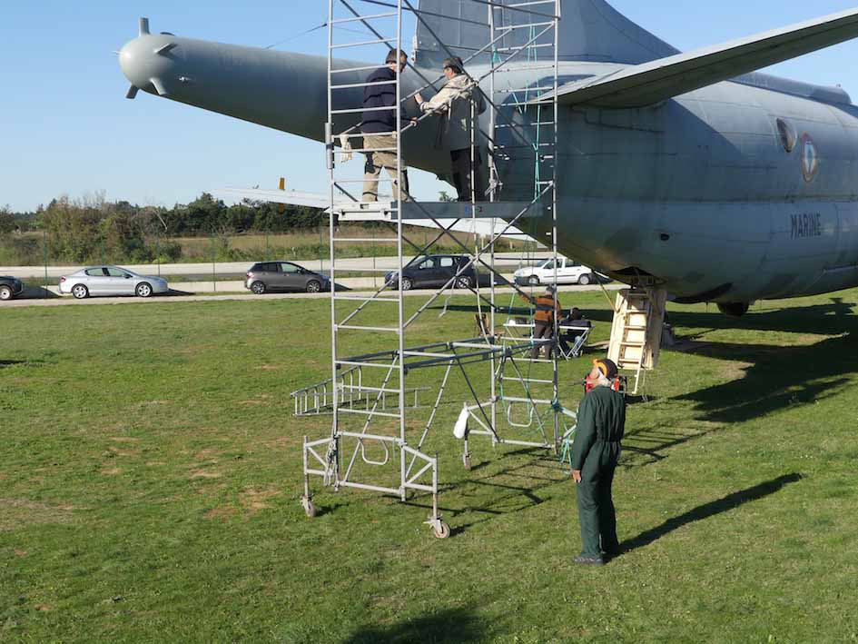
Ponçage, Patrick Parein Surveillance par Gérard Czapnick

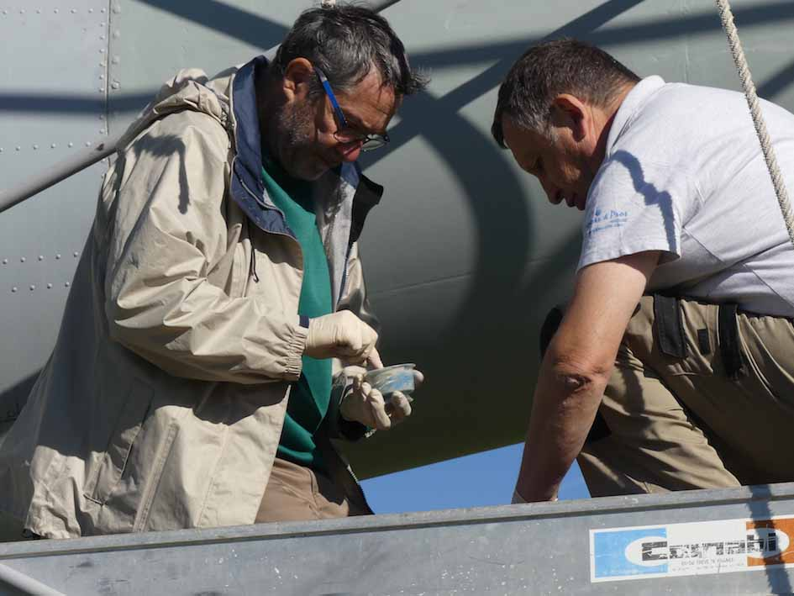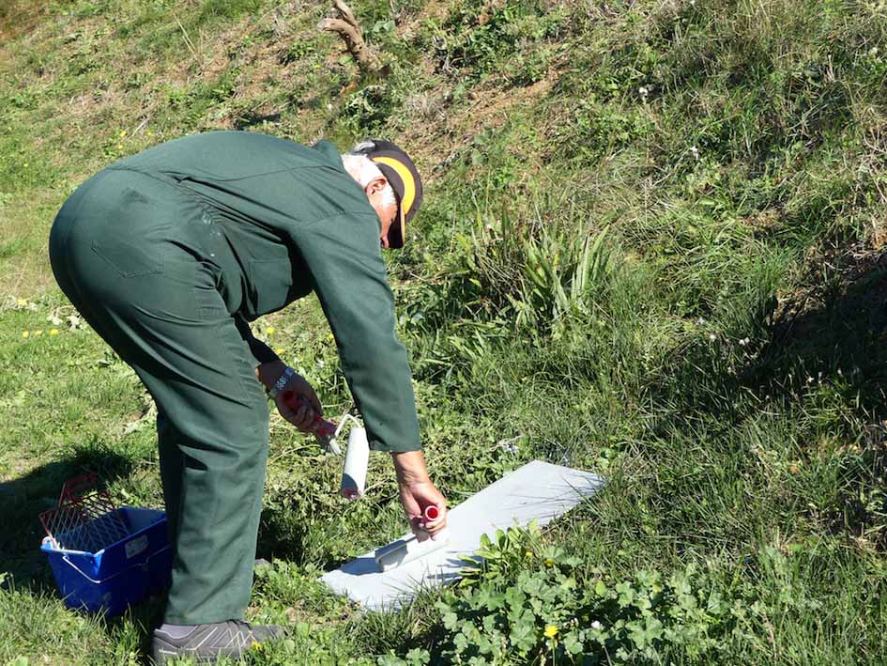
Préparation de l’enduit, Patrick Parein, Thierry Tramois Essai de peinture Gérard Czapnick

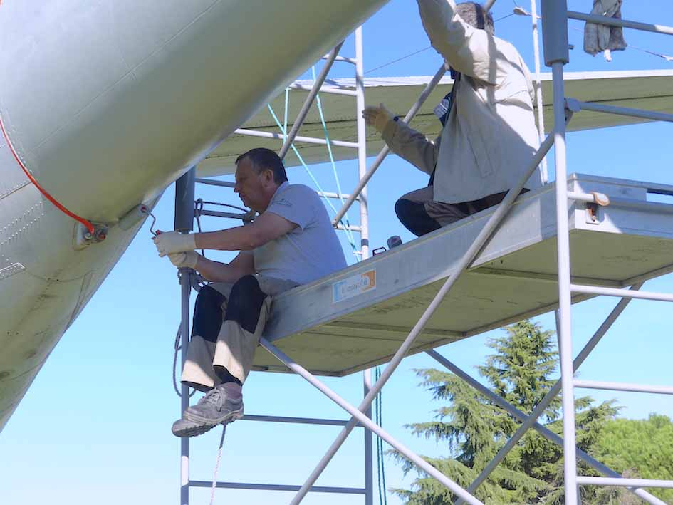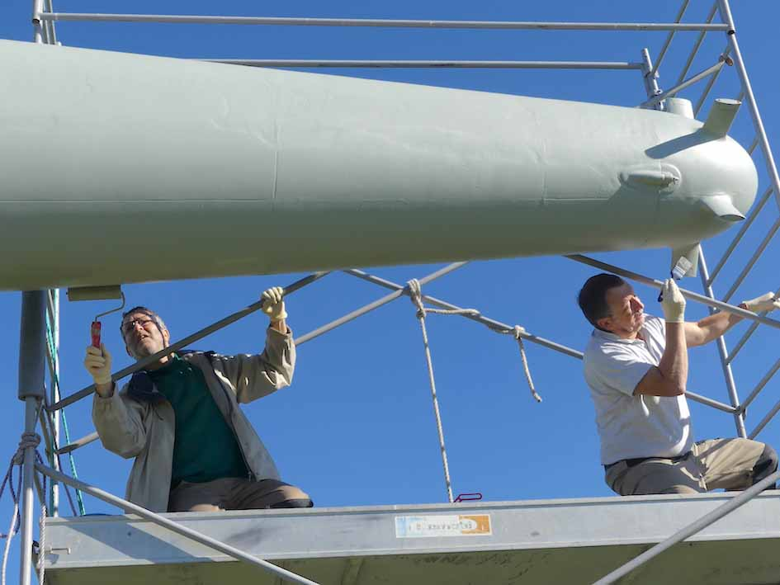
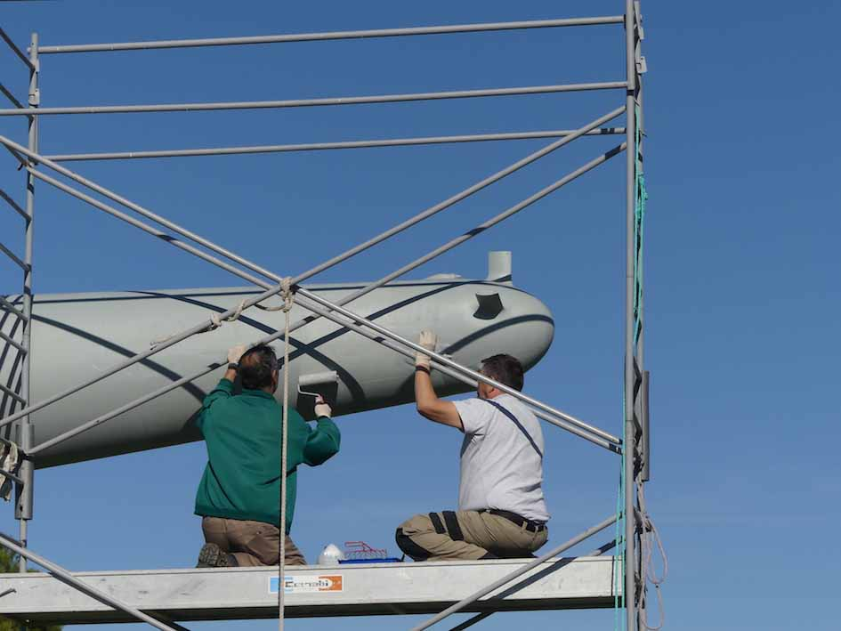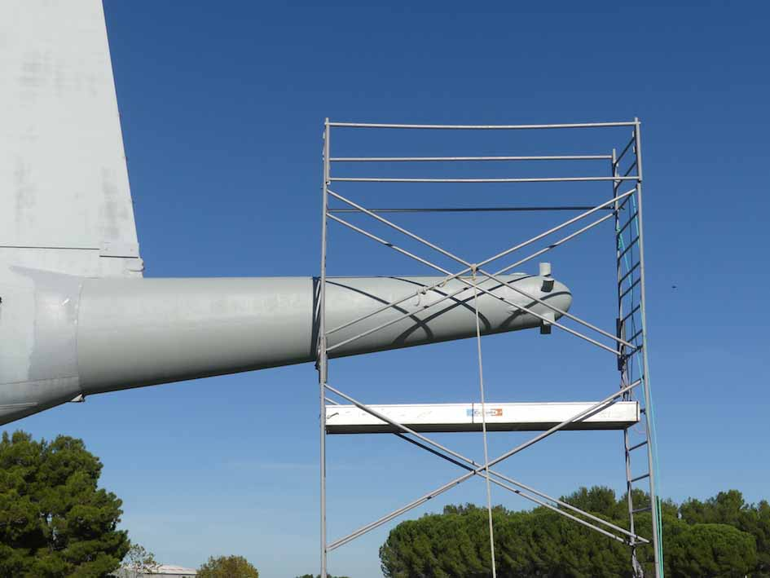
2ème couche Thierry Tramois, Patrick Parein Le travail terminé

En fin de journée, le travail était terminé.

Je suis passé ce vendredi pour une série de photos après séchage.
Le résultat est parfait !

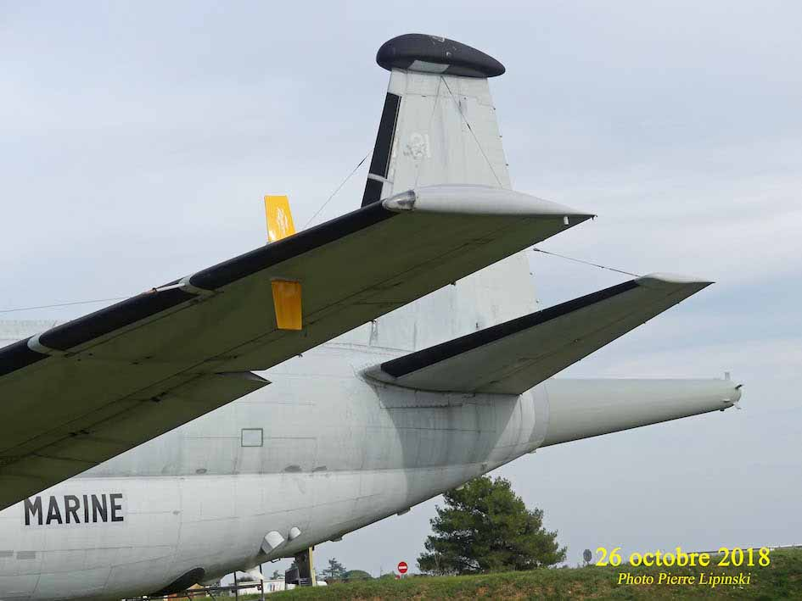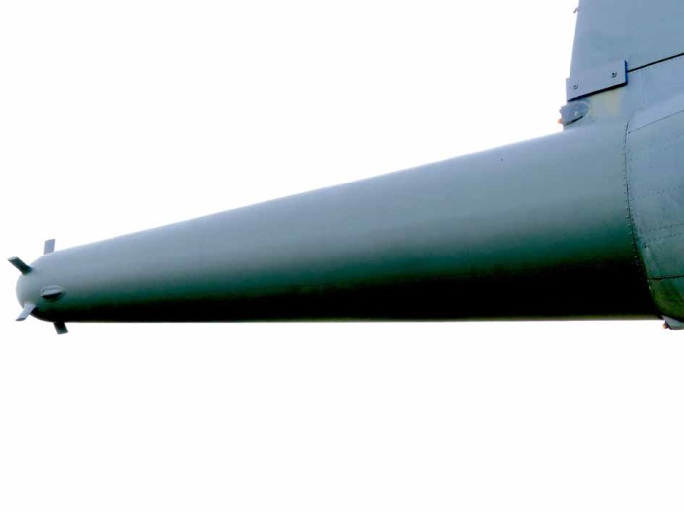

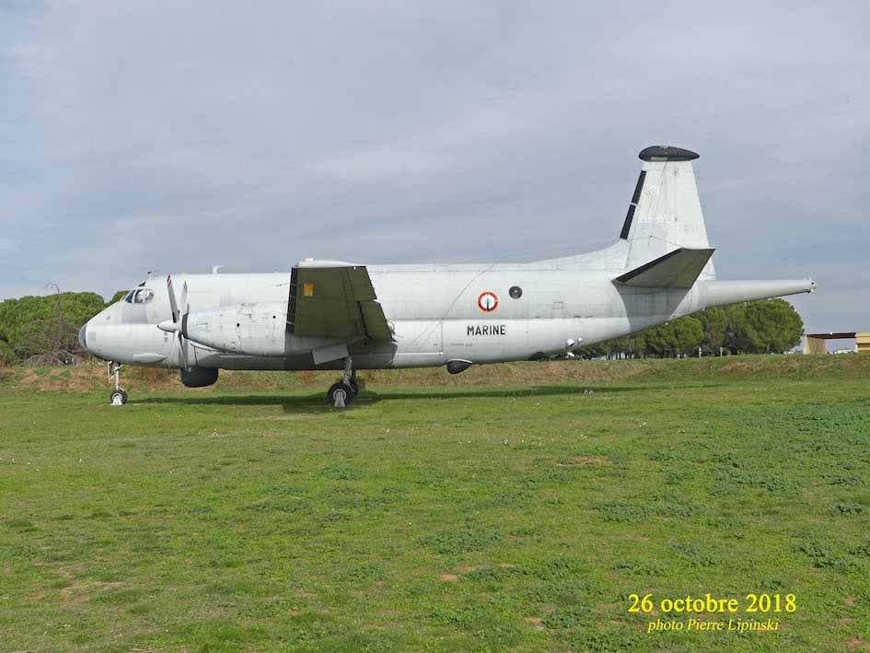
Une superbe queue MAD
Queue Mad, Intérieur

Thierry nous avait signalé que dans sa partie interne, la queue Mad avait quelques problèmes.

Décollement de la peau interne.

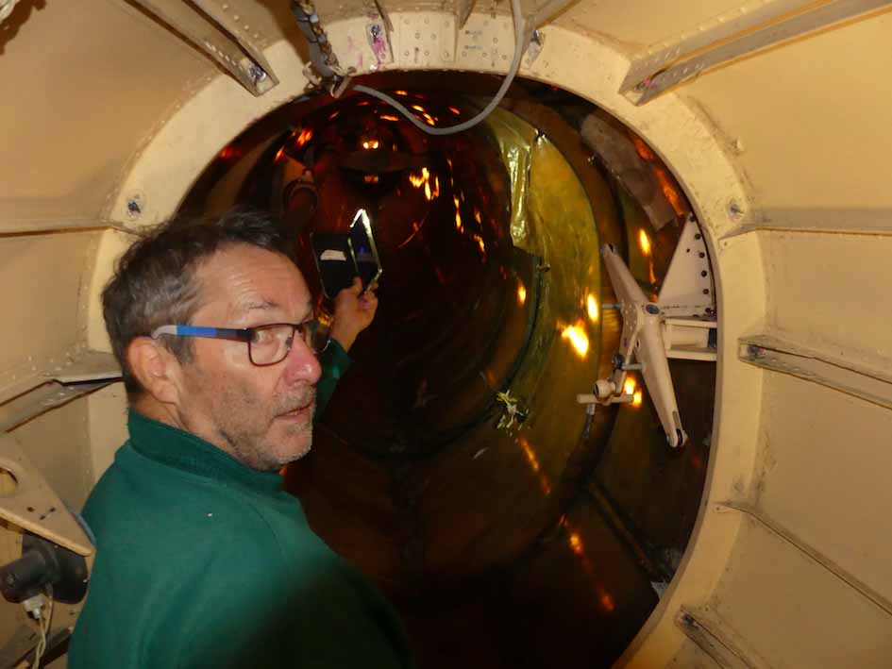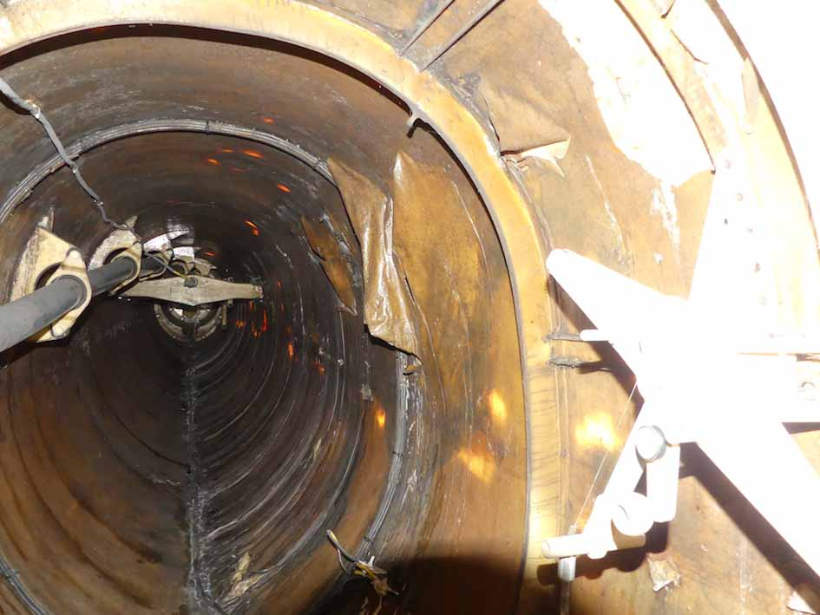
Avec Patrick Parein nous examinons les décollements en partie droite
Et nous observons nettement le passage des rayons solaires au travers des zones poncées

Même après la peinture (une couche) la structure est très sensible aux ponçages comme en témoignent les transparences lumineuses des rayons du soleil.
Nous verrons après la seconde couche et ce que nous devons, ou pas, réaliser.

Pour l’instant, nous ne connaissons pas la nature exacte de cette peau qui se décolle. Nous espérons que ce n’est qu’une protection, ce qui semble probable. Activer le réseau Marine et aéronautique pour en savoir plus sur la fabrication et l’entretien de la queue Mad.

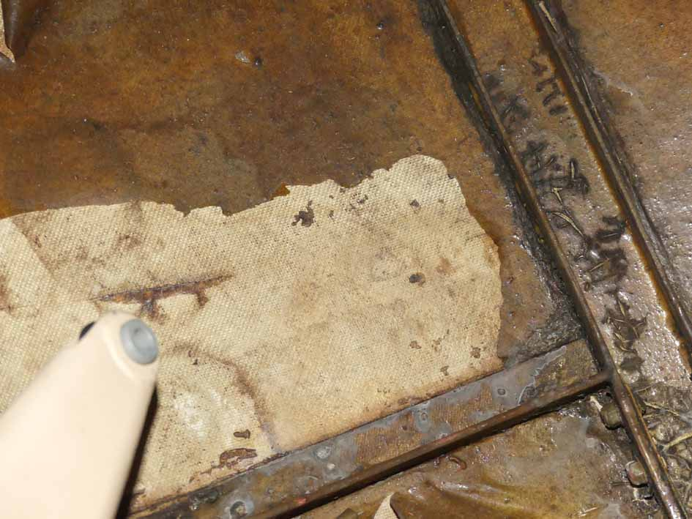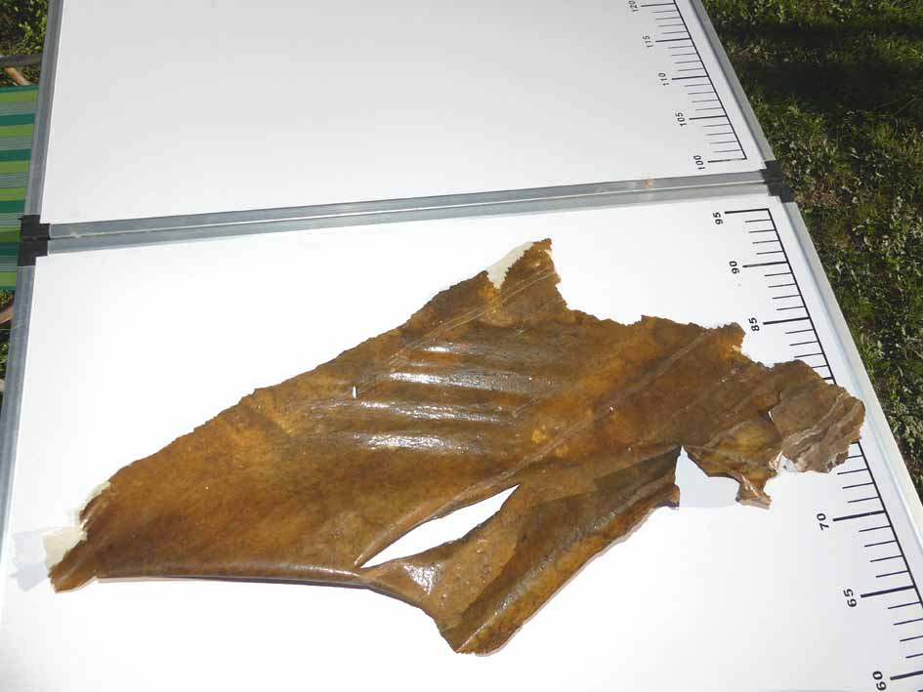
Sous la peau décollée, la structure composite

Prendre les mesures nécessaires

Equerres de fixation

La queue Mad est un ensemble qui vient s’accrocher sur la cellule (cadre 52) par une série de cornières boulonnées.
Une de ces cornières est très corrodée.
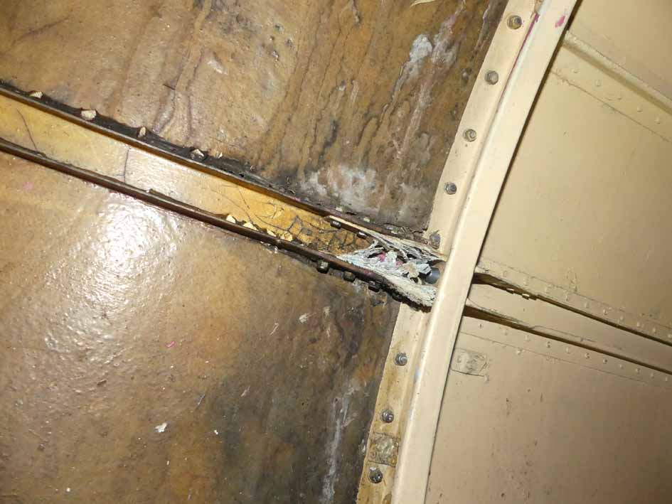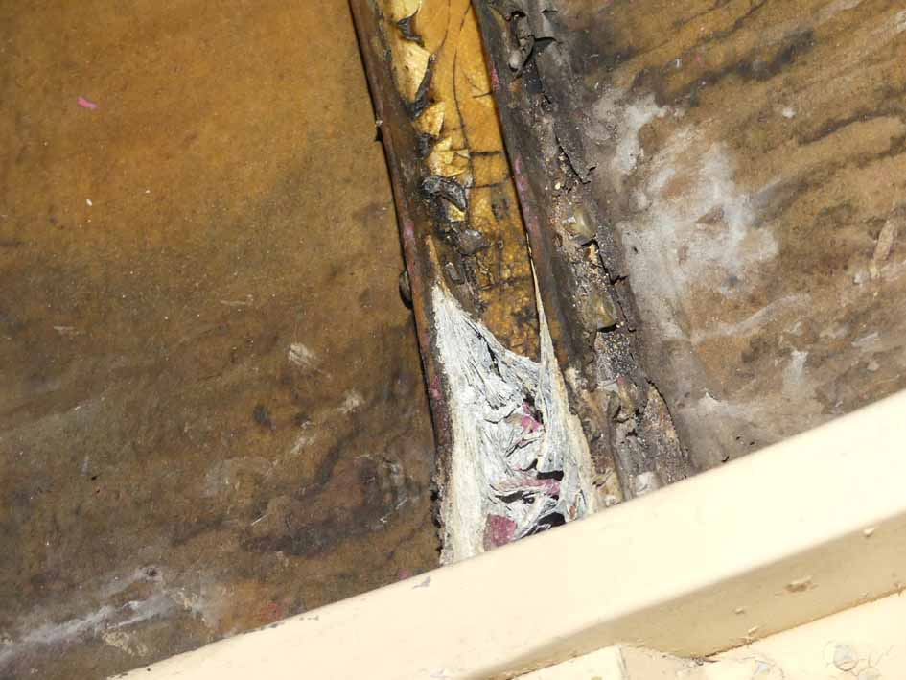
Corrosion feuilletante en bout de cornière Vue sous un autre angle

Nous devons évaluer le risque sur la tenue en place de la queue Mad et envisager le remplacement de cette ferrure.

La cornière corrodée est située en partie basse (côté gauche), donc, en statique, elle ne devrait pas être celle qui supporte le plus d’efforts.

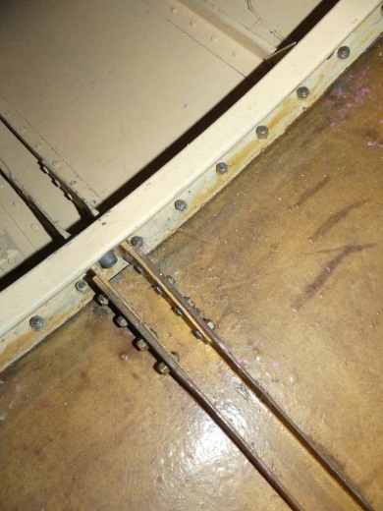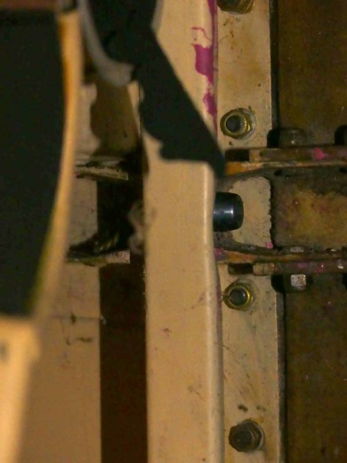
Les fixations des cornières sont normalement faciles à démonter pour réparation.

LA SOUTE

Dès son arrivée, Jean Pierre Viollin a foncé dans la soute.

Le temps de sauter sur mon appareil et il avait déjà démonté le premier portique.
Ce portique sera descendu avec l’aide de Thierry Tramois, et stocké provisoirement du côté de l’appentis.
Il pourrait rejoindre Courbessac mais en attendant il a été stocké dans l’avion.

Le second portique a été repoussé vers l’avant dégageant la place pour agir au niveau de l’appareillage de manœuvre des portes de soute.
Le portique est sur roulette et il suffit de dégager les goupilles en débranchant les prises de l’alimentation électrique.

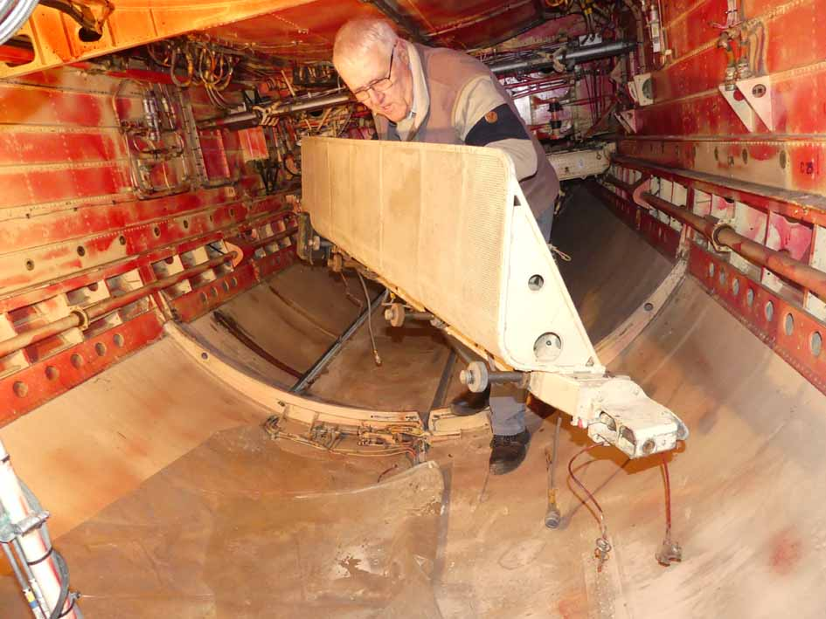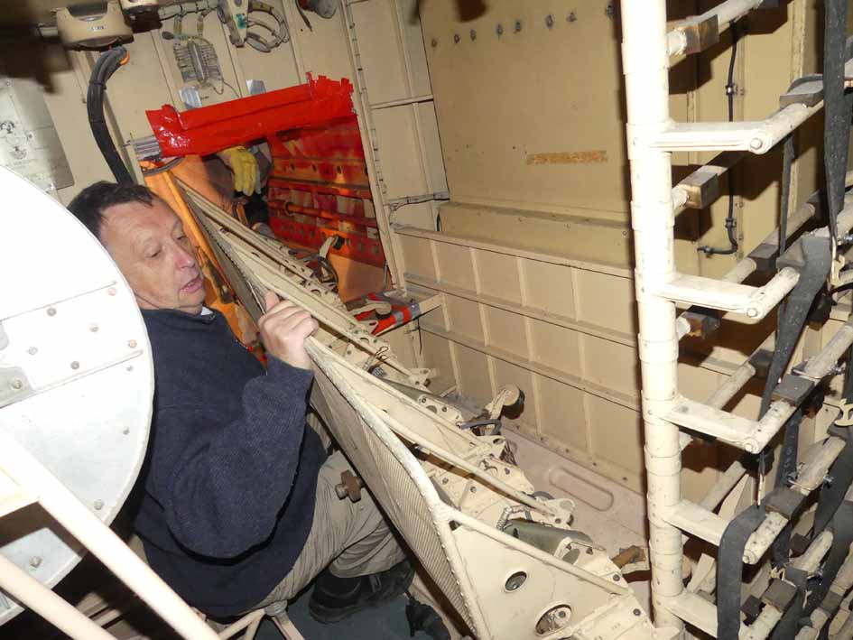
Portique arrière, démontage par Jean Pierre Viollin, sortie de l’avion, Thierry Tramois

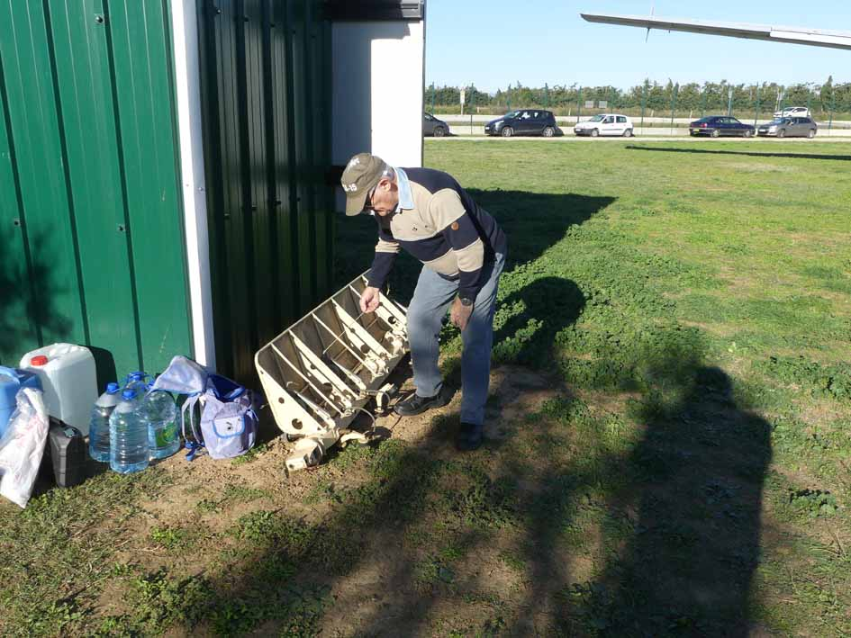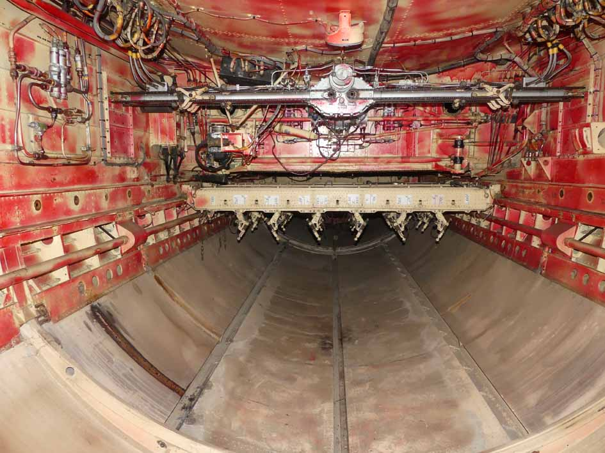
Stockage provisoire du portique Soute dégagée pour travaux

Frein de blocage des portes.

Dans un premier temps, après avoir déconnecté ce frein hydraulique du circuit hydraulique, Jean Pierre a démonté le frein et nous avons constaté immédiatement que l’ensemble de manœuvre des portes était libre et devrait pouvoir être manœuvré.

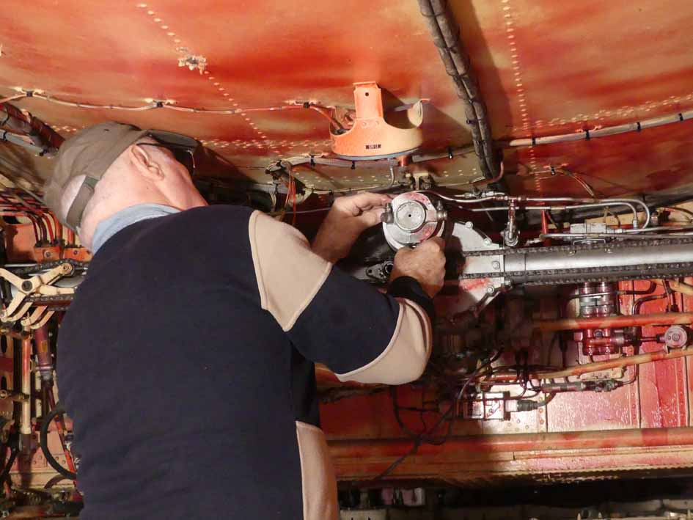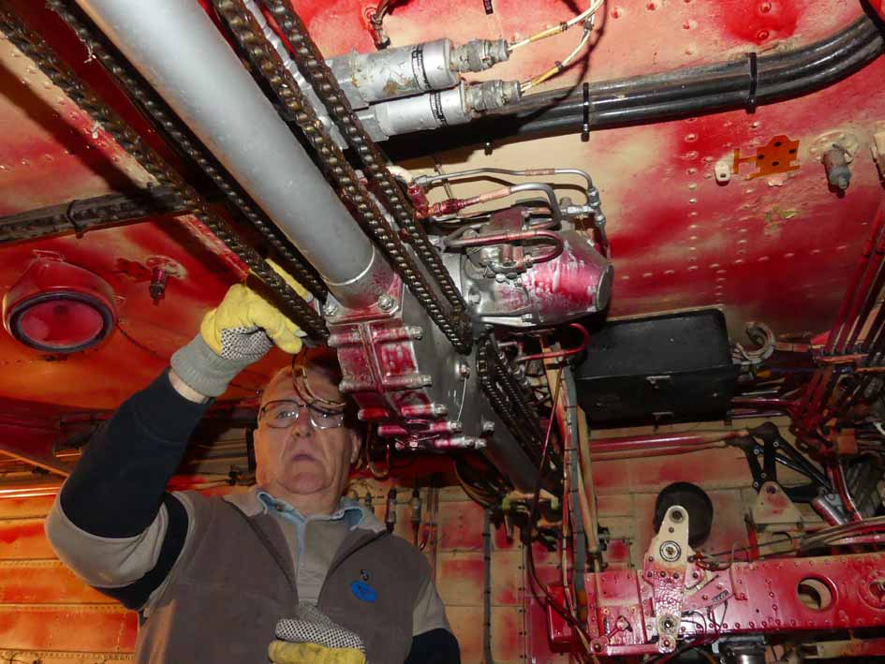
Démontage du frein de manœuvre des portes, Jean Pierre Viollin, (de l’autre côté, le moteur hydraulique)

Les éléments du bloc frein sont montés sur un axe cannelé.
A partir de cet axe, il devrait être possible d’agir sur la manœuvre des portes.

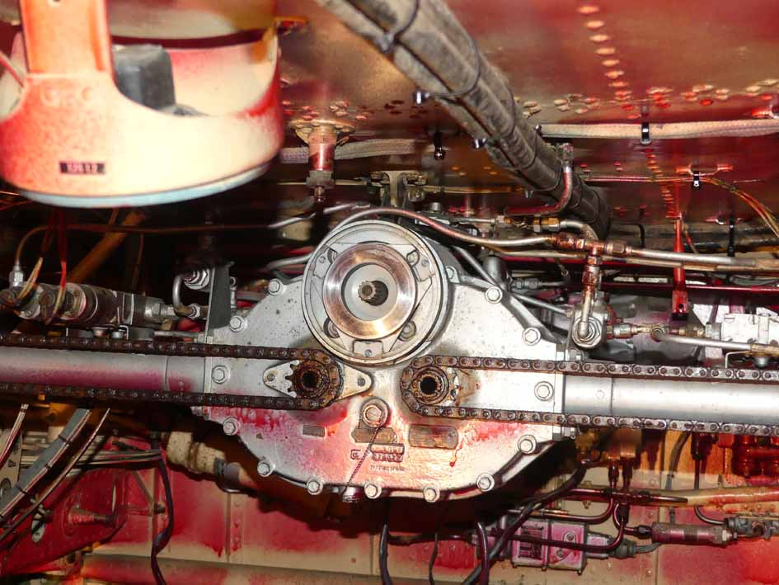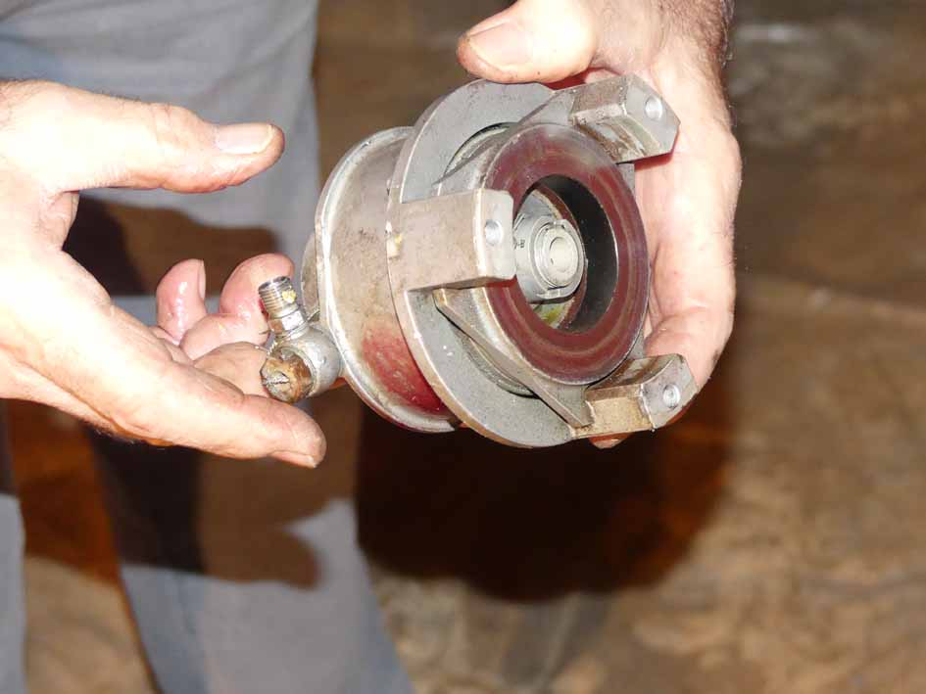
Bloc frein démonté (arbre cannelé)

Moteur hydraulique de manœuvre des portes.

Contrairement à ce qui avait été envisagé, il ne sera peut-être pas nécessaire de remplacer ce moteur puisqu’on devrait pouvoir agir sur l’axe cannelé du frein.

Verrous de portes fermées.

Les portes sont maintenues fermées par deux verrous hydrauliques.
Après avoir déconnecté le verrou arrière du circuit hydraulique, Jean Pierre a réussi à débloquer le croc de blocage après quelques frappes. Le vérin n’était donc pas bloqué.
Un essai manuel sur l’axe cannelé du frein a permis d’entrouvrir la porte de 2 cm, malgré le verrou avant toujours fermé.
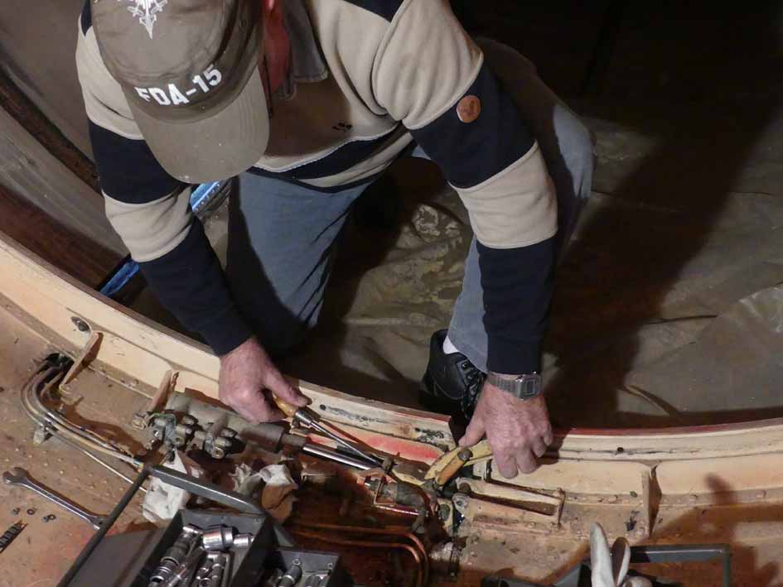
Le verrou est ouvert

La même opération a été tentée sur le verrou avant, sans succès. Le vérin est bloqué.

Du renfort

Alain Tarradellas, qui avait participé avec Charly Desclos au découpage de la cloison qui a permis l’accès dans la soute, ne pouvait pas se désintéresser du projet « portes de soute » donc dès qu’il a été disponible, dans l’après-midi, nous l’avons vu arriver plein d’énergie.
Le temps pour Jean-Pierre de lui faire un point sur l’avancement de ses travaux et je les ai retrouvés dans l’avion

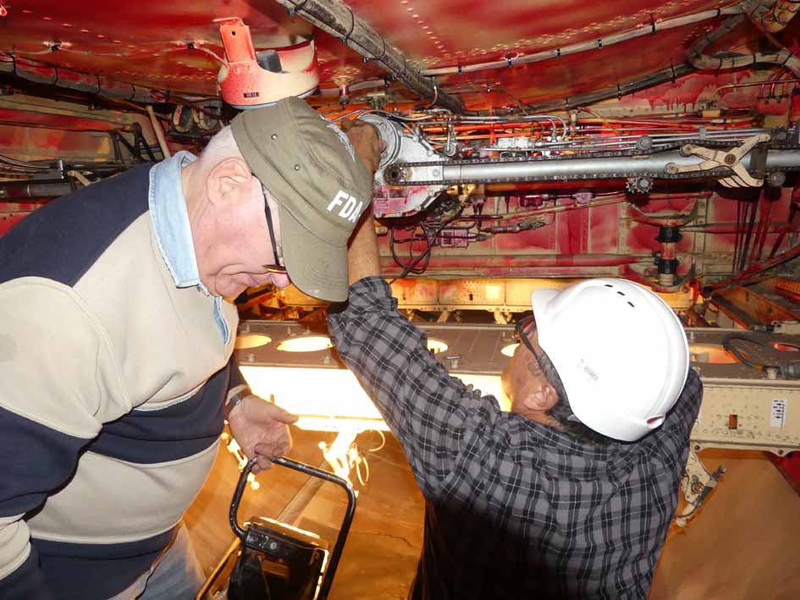
Jean-Pierre Viollin et Alain Tarradellas se sont retrouvés dans la soute pour un briefing sur la situation et une évaluation des solutions pour ouvrir les portes.

La stratégie de manœuvre à partir de l’axe du frein hydraulique est validée.
Après avoir balayé plusieurs options, on s’oriente vers une manœuvre manuelle ou moteur électrique avec un arbre lié à l’axe cannelé par cardan.
La manœuvre doit pouvoir être commandée depuis la soute norias afin de libérer la zone des portes de toute présence pendant les manœuvres.

Sécurité

L’utilisation de l’axe du frein qui interdit d’utiliser le frein et la neutralisation du moteur hydraulique imposent de prévoir un système de verrouillage des portes ouvertes alors que des personnes peuvent se trouver dans la zone de manœuvre pendant que les portes sont ouvertes.
Il serait également intéressant de prévoir une sécurité (de type cliquet par exemple) pendant les manœuvres.

Le verrou avant

Jean Pierre avait abandonné la tentative de déblocage du verrou avant, même avec un pied de biche et au passage, le projecteur avait rendu l’âme.

Pour aller plus loin il fallait s’intéresser au projecteur.
Il faut retenir de l’examen de l’engin que la connectique était en très mauvais état et je me souviens d’une aventure similaire avec une rallonge.

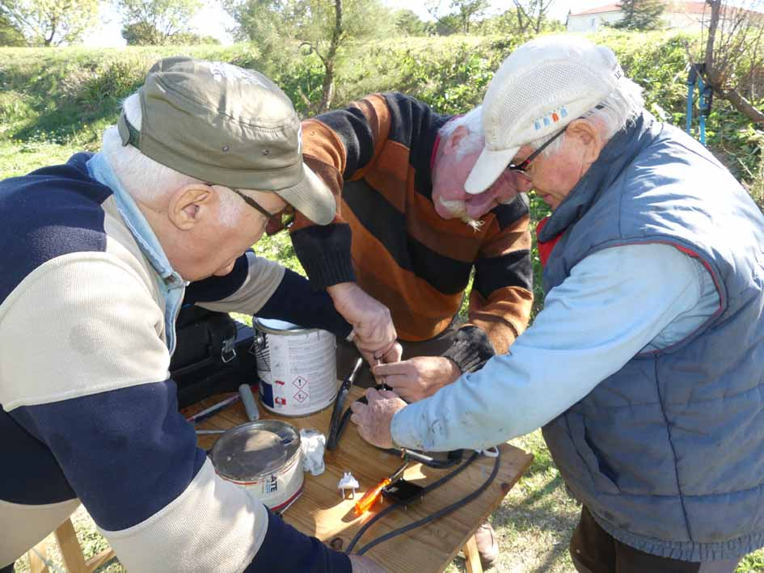
Réparation de l’alimentation du projecteur, Jean Pierre Viollin, Jacky Fougeray, Jacques Le Rolland

Nous devons « surveiller » de très près les prises, équipements et rallonges qui passent de main en main et parfois dans des conditions « extrêmes » afin d’éviter un incident qui pourrait avoir des conséquences malheureuses.
Après la remise en état du câblage du projecteur, Alain et Jean Pierre ont à nouveau essayé sur le verrou de l’avant. Il faut se rendre à l’évidence, il est bloqué.

.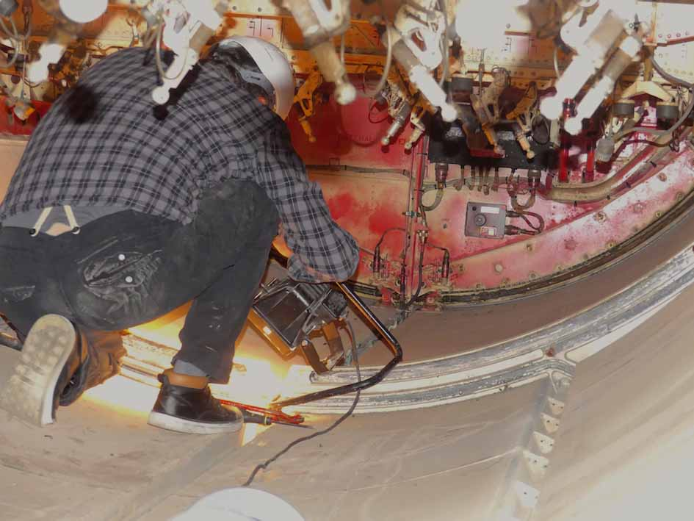
Alain Tarradellas à l’avant de la soute. Essai de déblocage du verrou.

On envisage une tentative de déblocage avec une pression hydraulique et pour cela, la solution pourrait venir de la valise NATO d’AVDEF qu’ils nous prêtent lorsque nous avons besoin de reconditionner les amortisseurs de l’ALZ48. A suivre.

Mais, pourquoi ne pas récupérer une pompe hydraulique de secours dans un compartiment de train ? Après dépose du grillage de protection contre les oiseaux … une petite photo
L’idée était excellente, malheureusement ne sera pas exploitable.
Il n’y a plus rien en place. Ni à droite, ni à gauche.

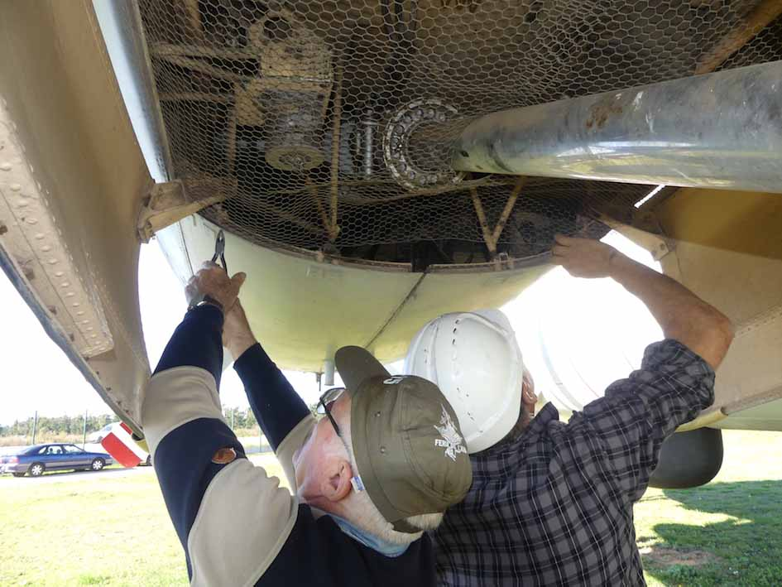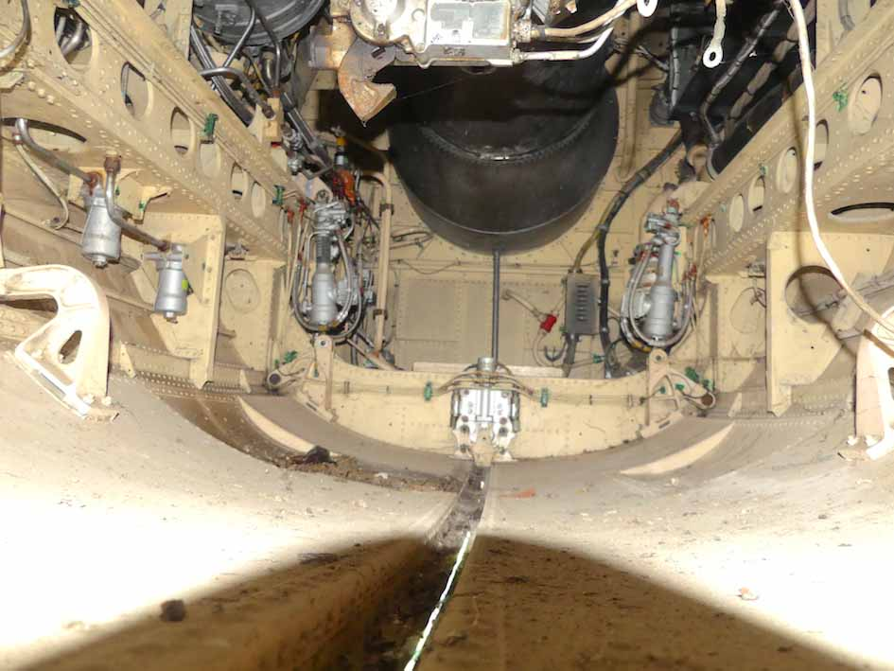
Jean Pierre Viollin et Alain Tarradellas – exploration des compartiments de train

LA CRÊTE

Je diffuse au gré des différents documents produits, un suivi de cette crête qui vieillit mal. Depuis que nous avons pris en charge le 31, seule la partie avant (démontable), a été déposée puis repeinte au sol. Comme pour le reste, nous avons maintenant la certitude que faute d’une grosse préparation du support, un simple ponçage puis une peinture ne garantissent qu’une paire d’années de tranquillité.
Les éléments que nous qualifions de « non démontable », du moins facilement, sont très écaillés et nous verrons au moment du ponçage, certainement apparaitre des perforations.

Je viens de découvrir que de forts éclats sont apparus à l’avant (droite et gauche) de la partie démontable. Un peu comme nous l’avions découvert en pied de dérive sur le carénage.

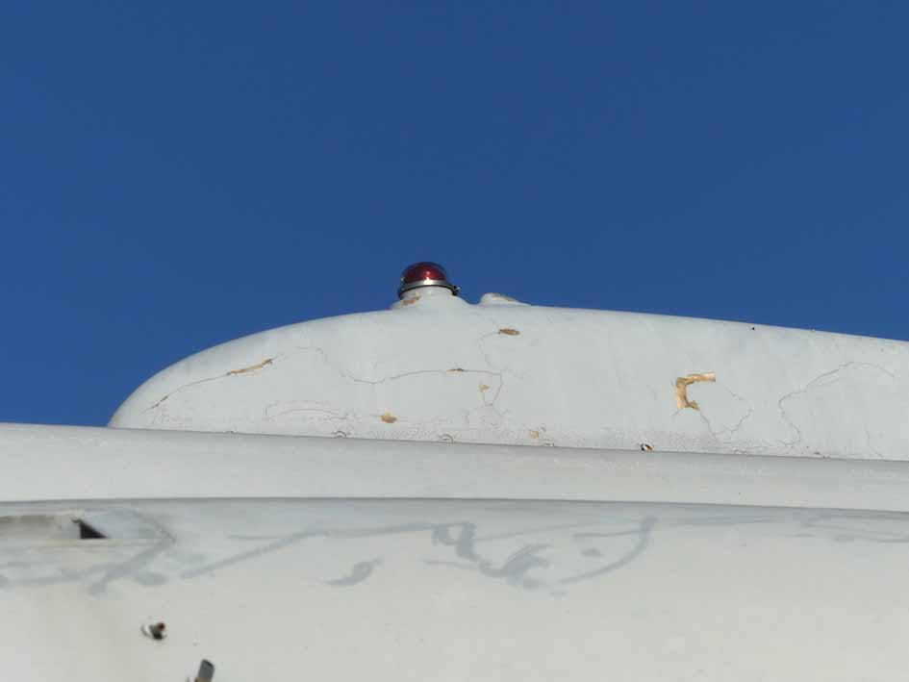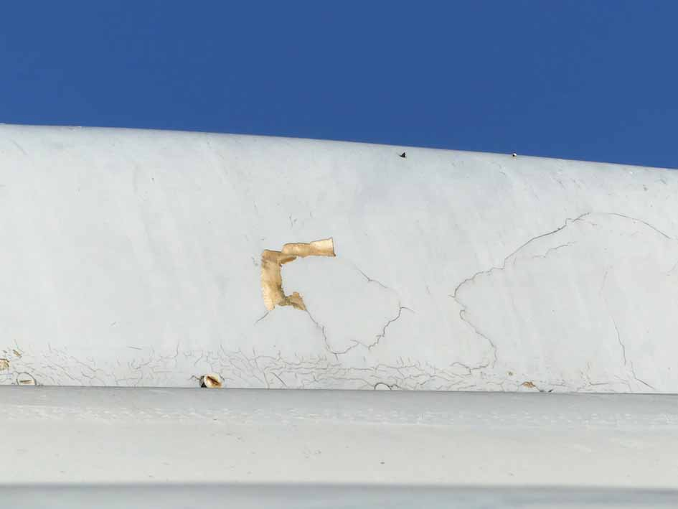
Avant de la partie droite

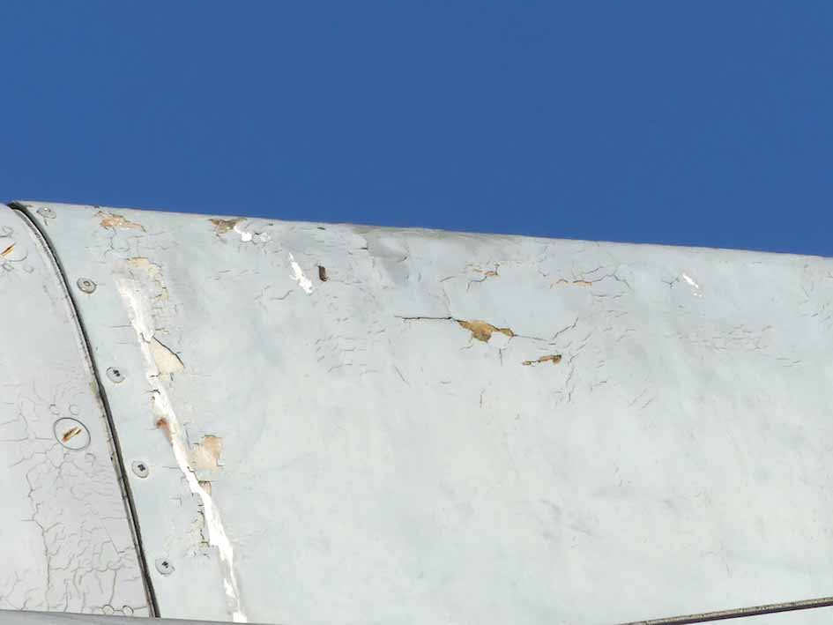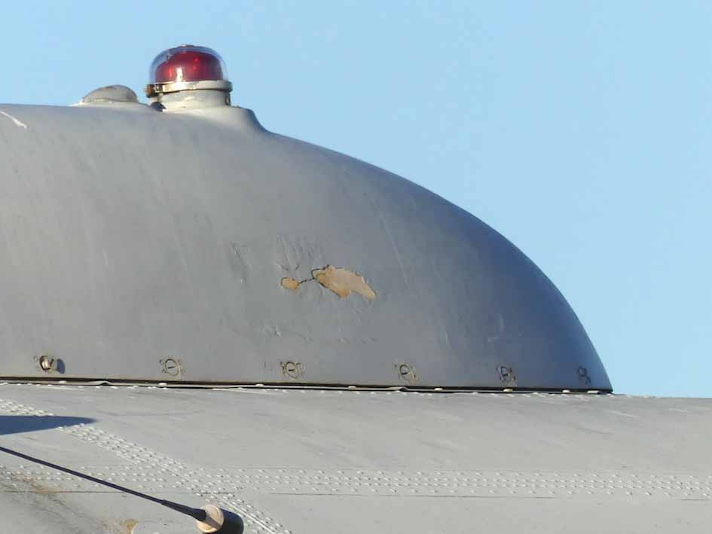
Carénage de la partie gauche Avant de la partie droite

Il ne semble pas y avoir de risques majeurs et on peut peut-être laisser passer l’hiver comme ça, mais ce doit être une priorité de début 2019 avec la protection « lourde » dans les parties hautes de la cellule.
Pour cette protection, Gérard Czapnick fait des essais avec une grille ou de la fibre entre plusieurs couches de peinture.
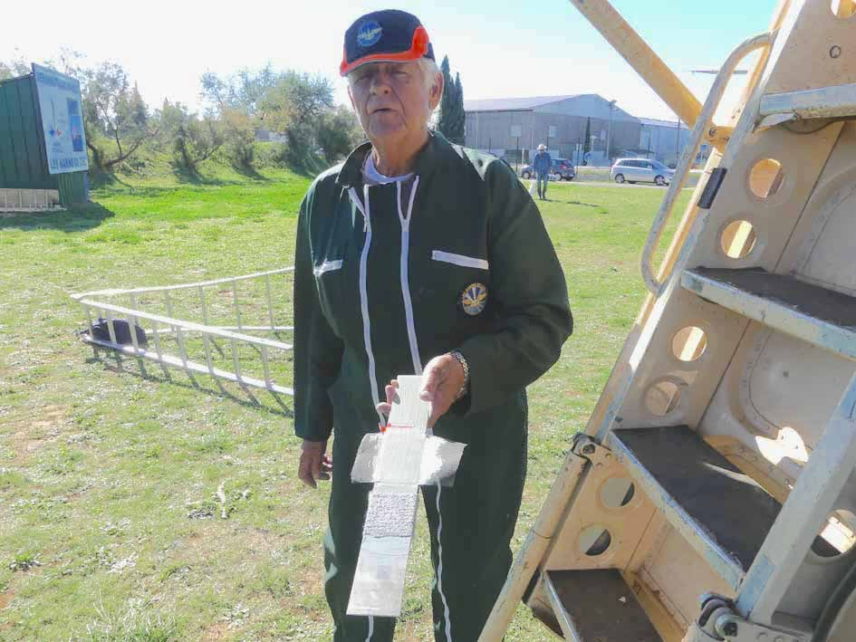
Gérard Czapnick et les essais de renfort de peinture

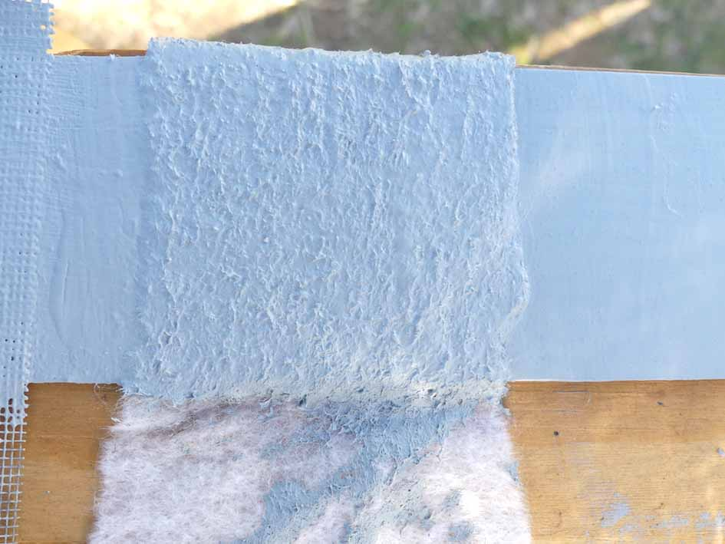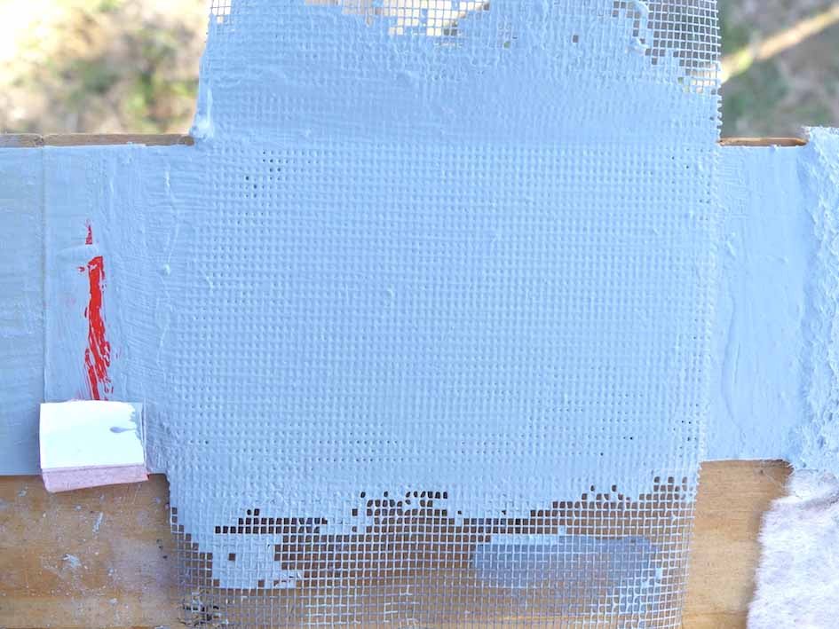
Fibre de verre Grille plastique

PORTES DE SOUTE – EXTERIEUR … ATTENTION

Il y a quelques temps, nous avions déjà eu de velléités d’ouverture des portes. En attaquant par l’extérieur. D’où démontage des caches à droite. Les caches ont été remis en place mais avec des difficultés à remettre les vis
Les replacer avant ouverture sinon il peut y avoir de la casse puisque les portes centrales rentrent dans les extérieures.
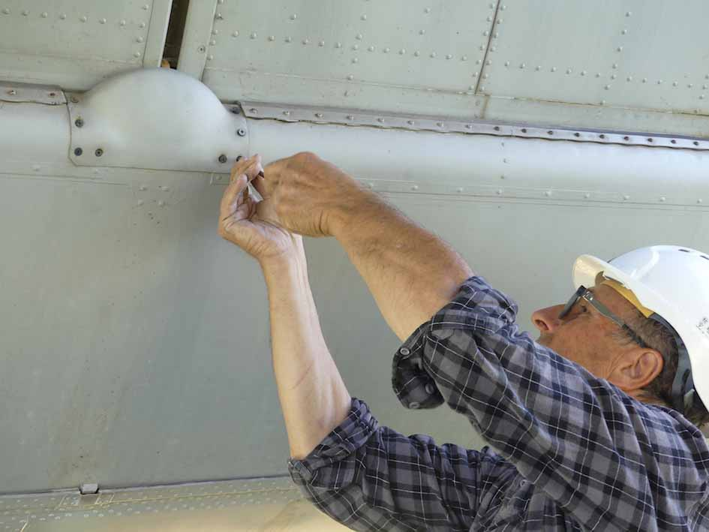
Tentative de vissage des vis Alain Tarradellas … à revoir

ET TOUJOURS DES CLOQUES …

Cette fois-ci, c’est Jacky Fougeray qui s’est occupé des cloques découvertes derrière (en fait à l’avant) de la porte d’accès. Bien cachées quand la porte est ouverte. Elles ont été poncées puis passées au Rustol.
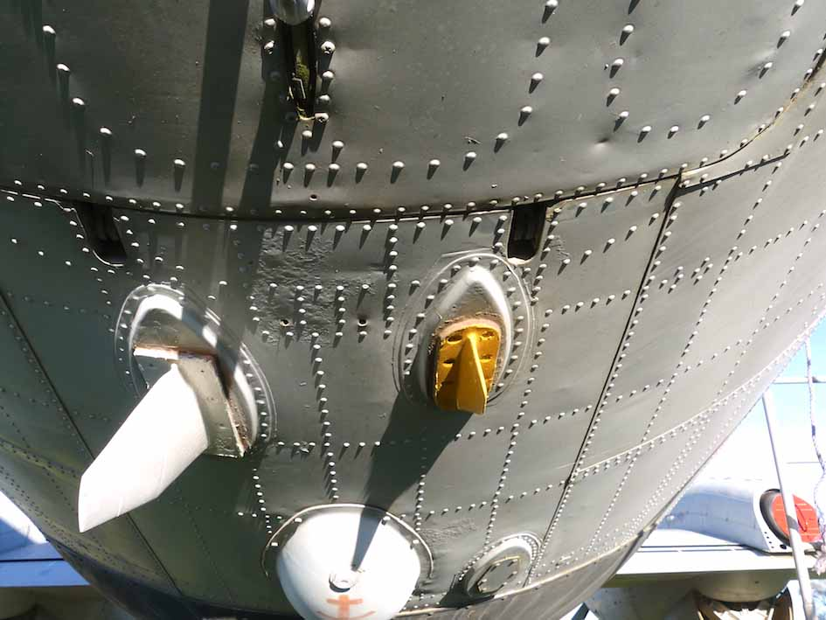
Découverte de cloques
En fin de journée, après stockage de la peinture restante pour des retouches futures (oui il faudra retrouver la bonne teinte), Thierry Tramois va y passer, ainsi qu’autour de la porte, le fond de peinture qui reste dans son camion. (Le seau pour les profanes). Mais tout le monde n’a pas un Zap pour l’initiation.

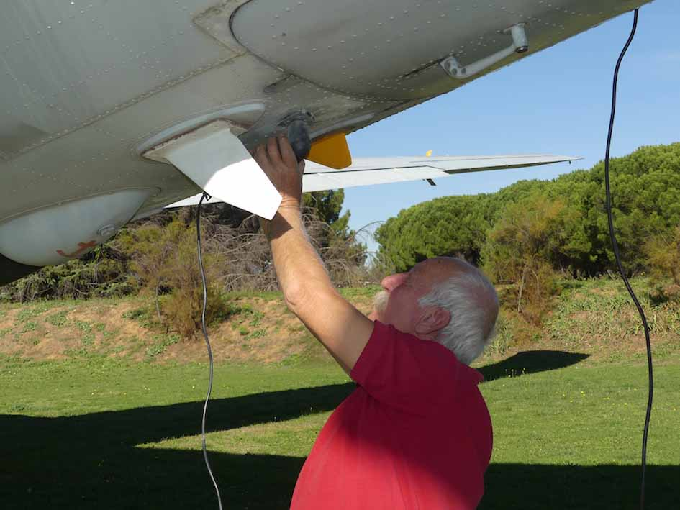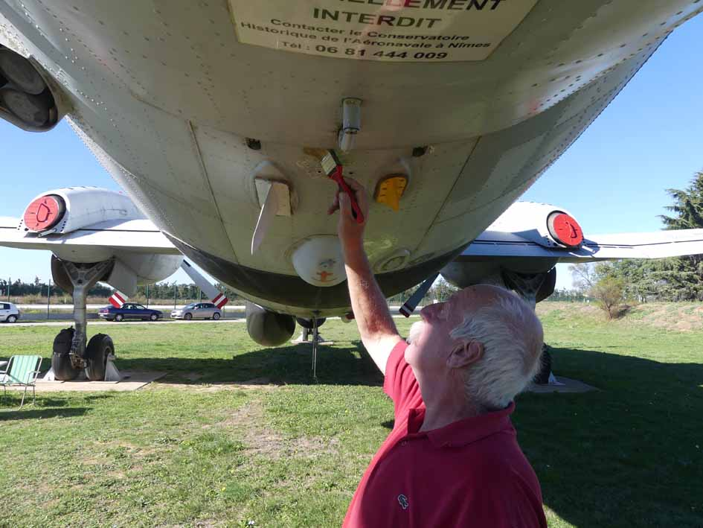
Ponçage et traitement par Jacky Fougeray

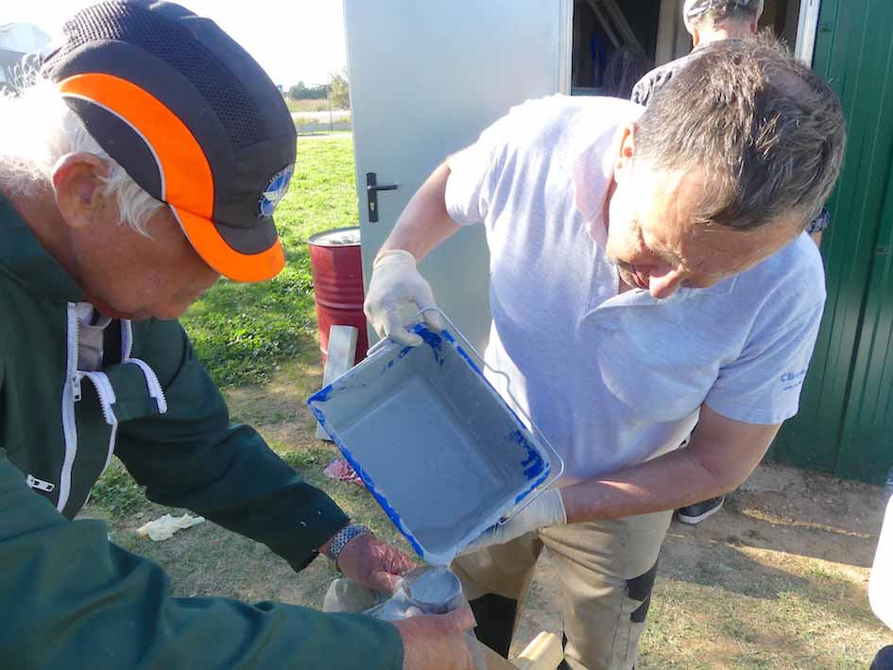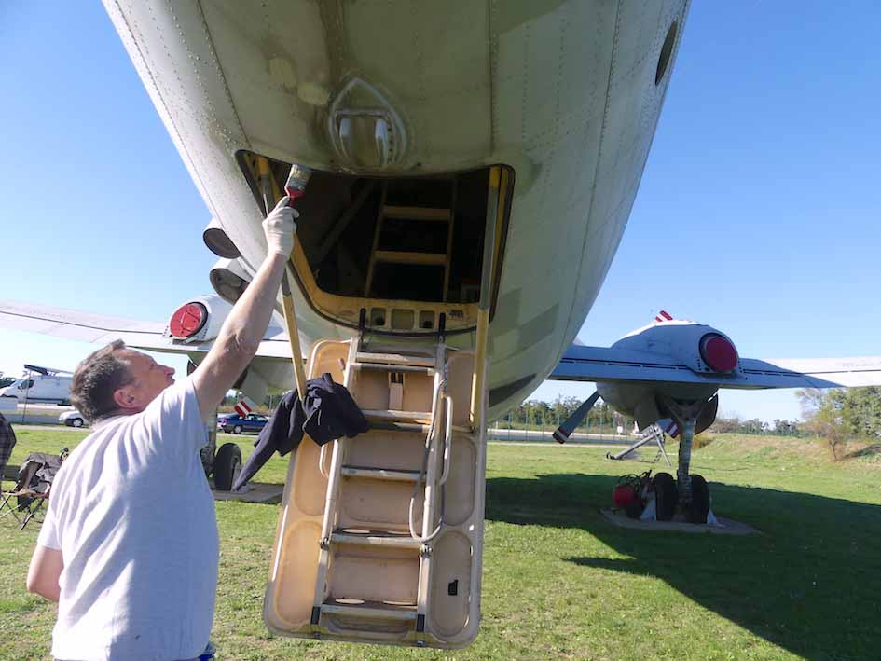
Stockage de la peinture Gérard Czapnick, Thierry Tramois Peinture sur ponçage, Thierry Tramois

JARDINAGE

Pas de tonte pour l’instant, encore que les pluies récentes aient donné un coup de fouet à l’herbe.
Un passage sera fait pour la journée de commémoration des équipages disparus du 8 novembre.

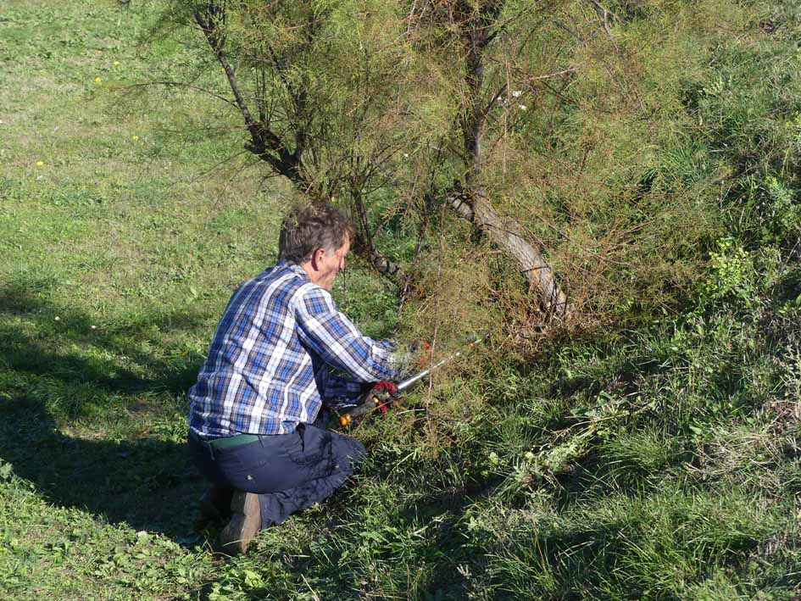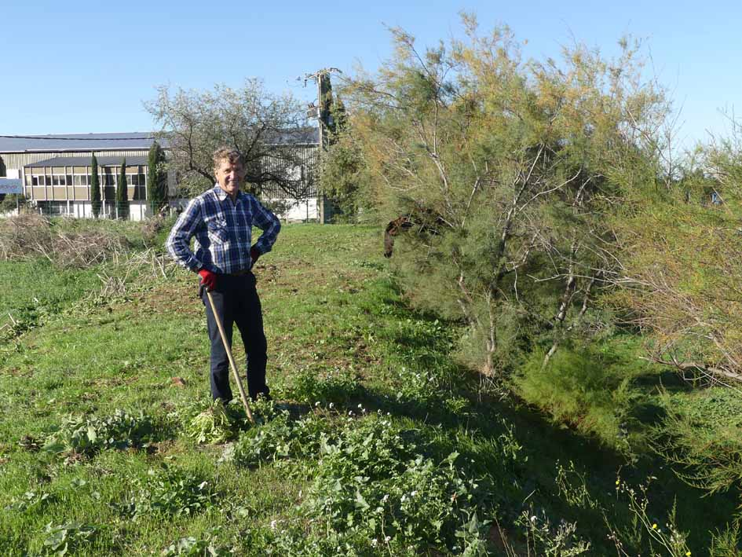
Jacques religieux, taille des tamaris et nettoyage des mauvaises herbes du merlon.

STELE A LA MEMOIRE DES EQUIPAGES DISPARUS

Vous vous souvenez que l’AAAN-LC (les anciens de Nîmes-Garons), a obtenu de la BAN la mise en place de cette stèle devant la chapelle. L’Armée de Terre, toujours très respectueuse du souvenir, a accepté de conserver ce témoignage de l’Aéronavale à ses disparus. Le CHAN, depuis sa création, s’est associé à cette action de mémoire.
La plaque, posée il y a quelques années, a dû être remplacée car la pierre un peu trop tendre était attaquée par les intempéries, et les lettres se désagrégeaient.
Ce jeudi, le graveur Mr Yves VALEZ de St Gilles, est venu supprimer l’ancienne plaque et l’a remplacée par une nouvelle avec gravure « en creux ».

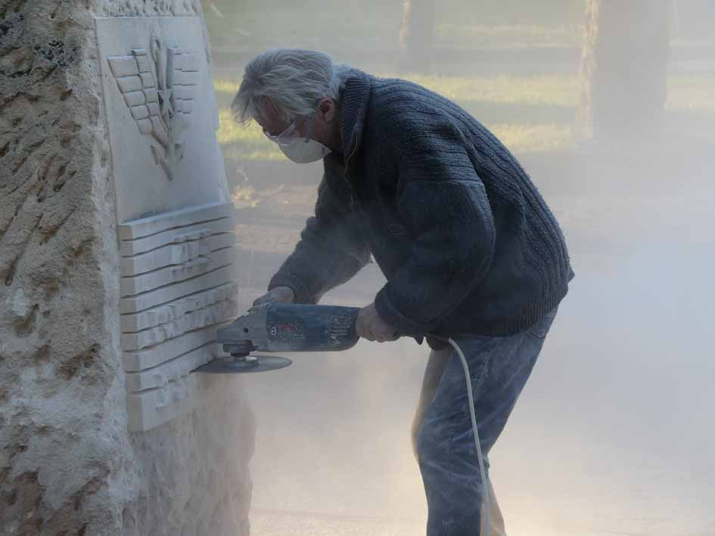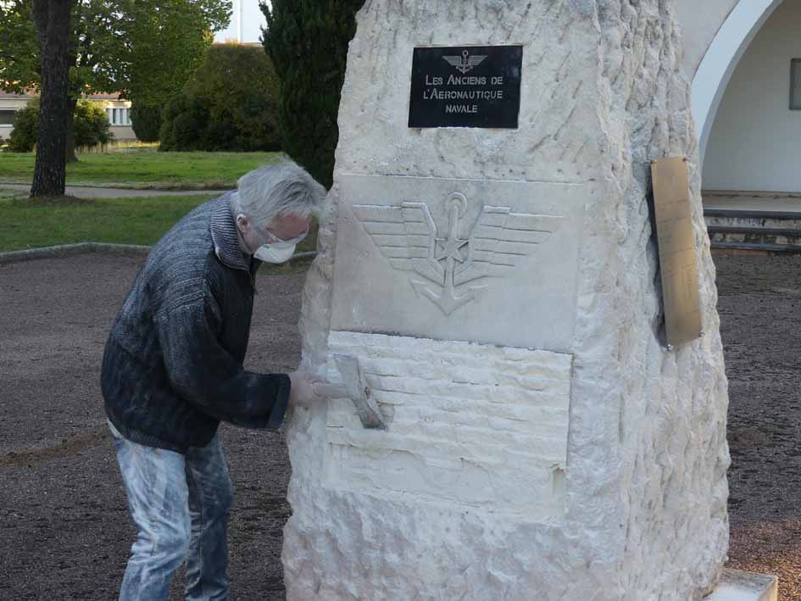
Découpe de l’ancienne plaque par le sculpteur

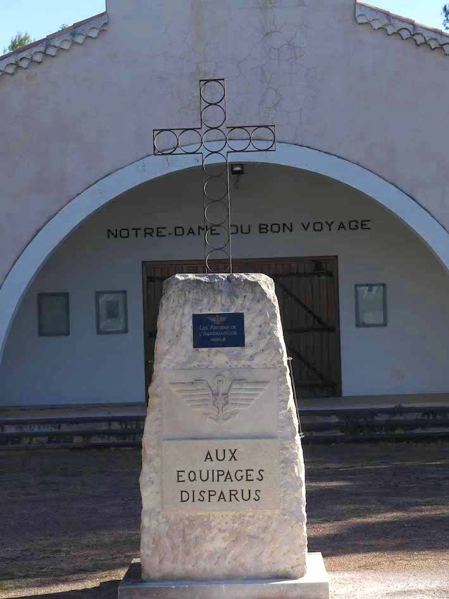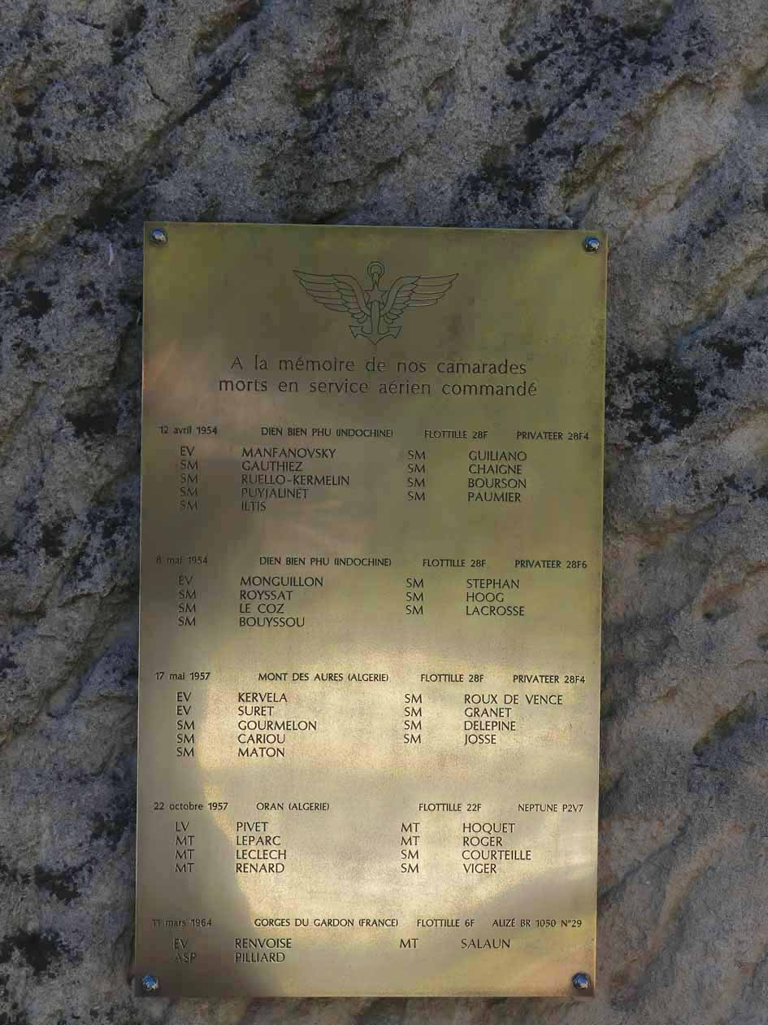
La nouvelle plaque installée Les plaques nominatives nettoyées

Les participants à la cérémonie du jeudi 08 novembre, jugeront du résultat.

Jacky Le Rolland, comme chaque année, mais cette fois-ci assisté de Dominique Scalèse, a réalisé le nettoyage et le décapage des plaques nominatives des équipages.

Pour en avoir parlé avec Paul-Emile Clément et Gérald Cantomerle (secrétaire général de l’AAAN-LC), de nouvelles plaques seront gravées en caractères plus gros pour l’année prochaine, ne concernant que les équipages disparus pendant les 50 années d’existence de la Base d’Aéronautique Navale de Nîmes-Garons.

LE GRAIN DE CAFÉ

Je suis son évolution, malheureusement il se dégrade régulièrement
En partie droite, on commence à voir un affaiblissement de la surface qui ne va pas s’arranger.

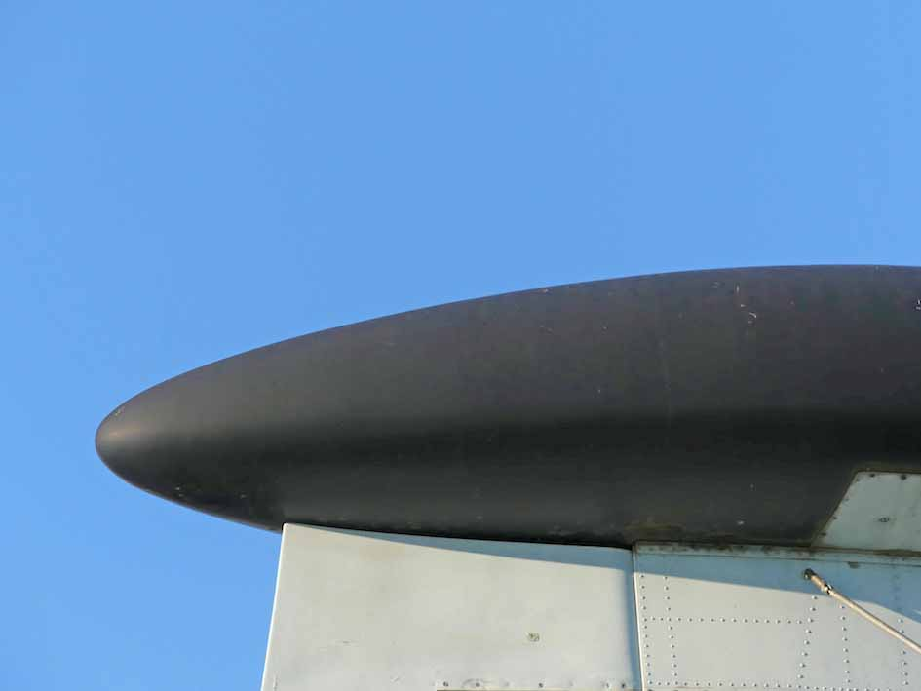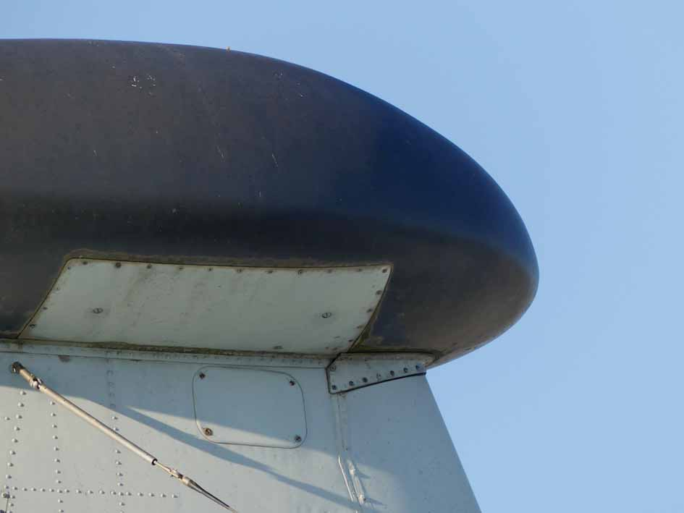

En partie gauche, les décollements se multiplient et s’accentuent.

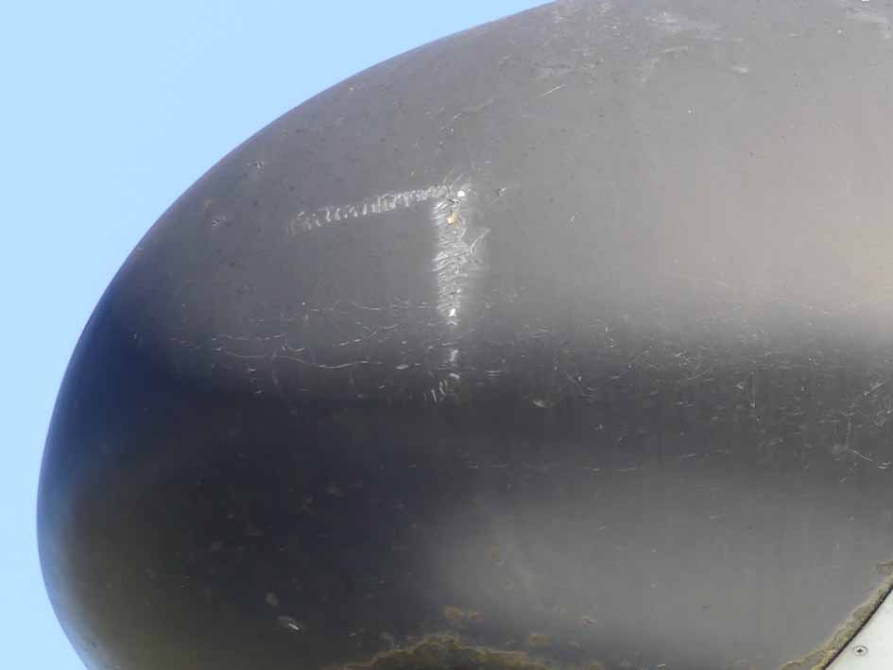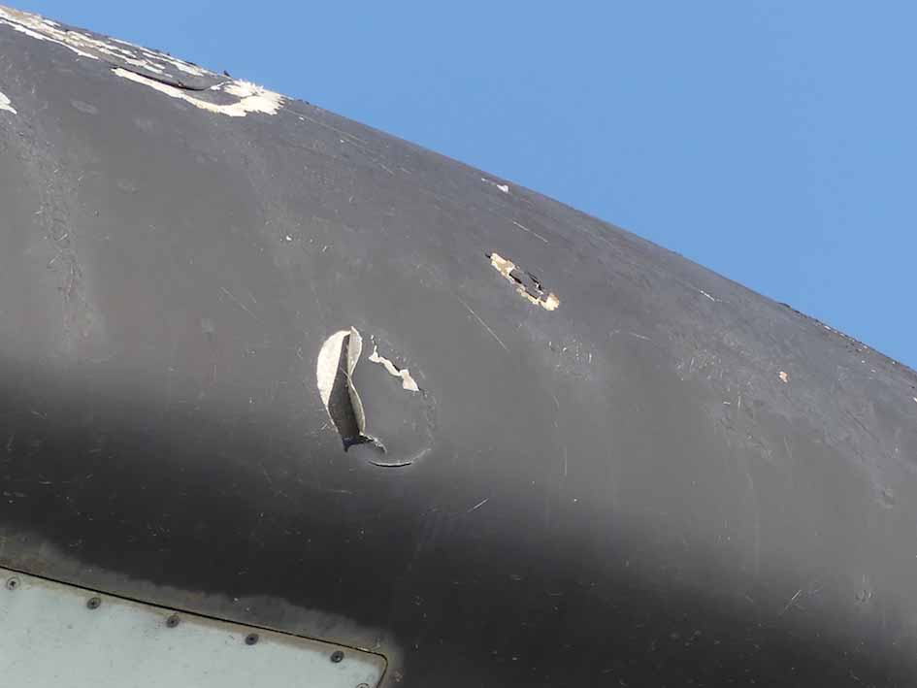

Quels peuvent être les risques ?
Peut-être interroger l’atelier « radôme » de Cuers pour évaluation sur photos ?
Et surtout obtenir des solutions de réparation le moment venu avec une sélection de produits utilisables.

LES VISITEURS

En fin de journée, alors que tout était en cours de bouclage, nous avons vu apparaitre un petit groupe, assez lourdement armé, de militaires du 503ème RT, qui avaient entendu la proposition faite à l’accueil par le Président, que l’avion était accessible pour une visite.

Comme à chaque fois que cela a été possible et puisque nous avons largement diffusé cette information, les personnels de la base sont toujours les bienvenus. Nous avons passé autour et dans l’avion, près d’une heure avec cette bande de jeunes heureux et passionnés. A renouveler sans limite.

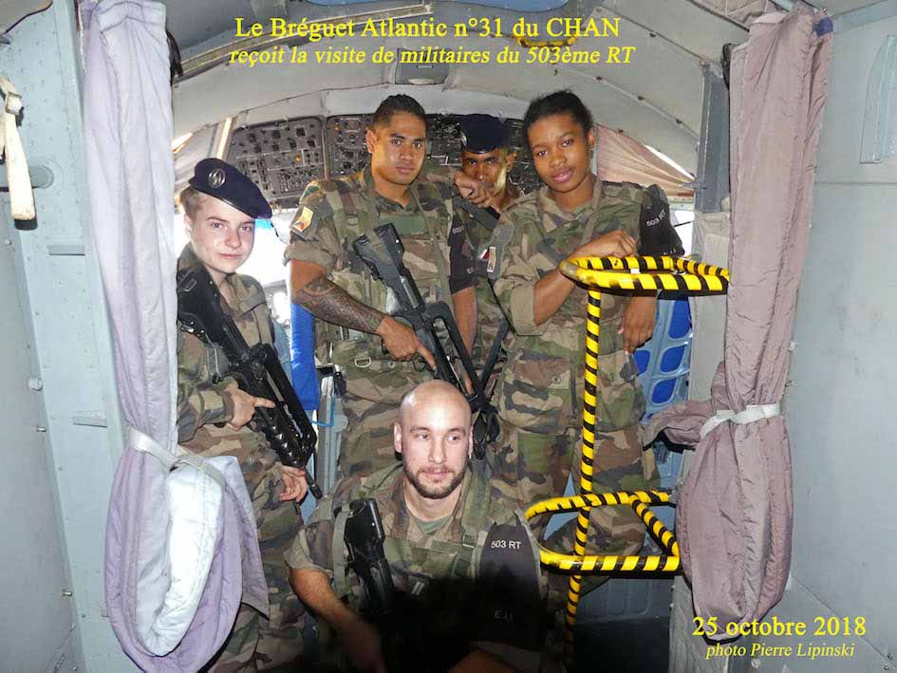
La patrouille du 503 à la découverte de l’Atlantic

__________________

